[Название организации]
Практикум 2.8. Дифференцирование функций многих переменных. Формула Тейлора
[Подзаголовок документа]
Михаил Тюльников
[Дата]

Упражнение 1.
а) Вычислите частные производные первого и второго порядка функции 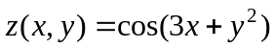.
б) Найдите градиент функции 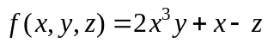 в точке 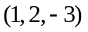.

>> syms x y
>> z=cos(3*x+y^2);
>> diff(z,x,1)

ans =

-3*sin(y^2 + 3*x)

>> diff(z,x,2)

ans =

-9*cos(y^2 + 3*x)

>> diff(z,y,1)

ans =

-2*y*sin(y^2 + 3*x)

>> diff(z,y,2)

ans =

- 2*sin(y^2 + 3*x) - 4*y^2*cos(y^2 + 3*x)

>> syms x y z
>> f=2*x^3*y+x-z;
>> dx=diff(f,x);
>> dy=diff(f,y);
>> dz=diff(f,z);
>> gradf=[subs(dx,{x y z},{1 2 -3}) subs(dy,{x y z},{1 2 -3}) subs(dz,{x y z},{1 2 -3})]

gradf =

[ 13, 2, -1]
Упражнение 2.
Вычислите якобиан перехода от декартовой системы координат к цилиндрической (переход осуществляется по формулам: 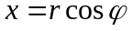, 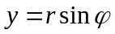, ).
>> syms r ph z
>> x=r*cos(ph);
>> y=r*sin(ph);
>> det([diff(x,r) diff(x,ph) diff(x,z); diff(y,r) diff(y,ph) diff(y,z); diff(z,r) diff(z,ph) diff(z,z)])

ans =

r*cos(ph)^2 + r*sin(ph)^2

Упражнение 3.
а) Найдите первый дифференциал 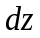 функции 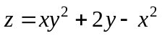 в точке 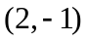, если 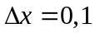, 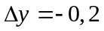.
б) Создайте М-функцию, вычисляющую первый дифференциал функции 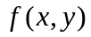 в точке 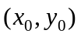 при приращениях 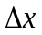, 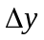. В число входных параметров включите функцию , ее аргументы 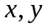 и их приращения , , заданные в символьном виде, координаты точки и числовые значения приращений аргументов. В число выходных параметров включите символьное выражение первого дифференциала в точке и его числовое значение при заданных приращениях аргументов. Протестируйте М-функцию, используя данные пункта а).

>> syms x y
>> z=x*y^2+2*y-x^2;
>> dx=diff(z,x);
>> dy=diff(z,y);
>> dz=subs(dx,{x y},{2 -1})*0.1-0.2*subs(dy,{x y},{2 -1})

dz =

1/10

function [df dz] = lab8_1(f,x0,y0,delx,dely)
%функция вычисляет первый дифференциал функции F(x,y)
syms dx dy x y
X=diff(subs(f),x);
Y=diff(subs(f),y);
df=subs(X,{x y},{x0 y0})*dx + subs(Y,{x y},{x0 y0})*dy;
dz=subs(df,{dx dy},{delx dely});
end

>> [df dz]=lab8_1(x*y^2+2*y-x^2,2,-1,0.1,-0.2)

df =

- 3*dx - 2*dy

dz =

1/10

Упражнение 4.
а) Найдите второй дифференциал 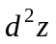 функции в точке , если , .
б) Создайте М-функцию, вычисляющую второй дифференциал функции в точке при приращениях , . В число входных параметров включите функцию , ее аргументы и их приращения , , заданные в символьном виде, координаты точки и числовые значения приращений аргументов. В число выходных параметров включите символьное выражение второго дифференциала в точке и его числовое значение при указанных приращениях аргументов. Протестируйте М-функцию, используя данные пункта а).

function [df dz] = lab8_2(f,x0,y0,delx,dely)
%функция вычисляет второй дифференциал функции F(x,y)
syms dx dy x y
X=diff(subs(f),x,2);
Y=diff(subs(f),y,2);
XY=diff(diff(subs(f),x),y);
df=subs(X,{x y},{x0 y0})*dx^2 + subs(Y,{x y},{x0 y0})*dy^2 + 2*subs(XY,{x y},{x0 y0})*dx*dy;
dz=subs(df,{dx dy},{delx dely});
end

>> [df dz]=lab8_2(x*y^2+2*y-x^2,2,-1,0.1,-0.2)

df =

- 2*dx^2 - 4*dx*dy + 4*dy^2

dz =

11/50

Упражнение 5.
а) Создайте М-функцию, раскладывающую функцию в точке в ряд Тейлора до членов 1-го порядка включительно. В число входных параметров включите функцию , ее аргументы и их приращения , , заданные в символьном виде, координаты точки и числовые значения приращений аргументов. В число выходных параметров включите символьное разложение 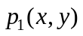 функции по формуле Тейлора в точке до членов 1-го порядка включительно, записанное через произвольные значения аргументов функции, а также приближенное значение функции в точке 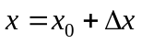, 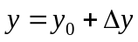 (значение 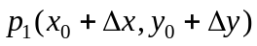) при указанных значениях 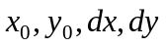.
б) Используйте М-функцию из п. а) для вычисления приближенного значения функции 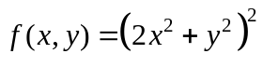 в точке 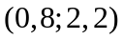. Сравните полученный результат с точным значением этой функции в указанной точке.
в) Постройте в одной системе координат в области 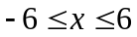, 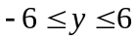 поверхности 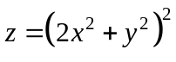 и 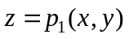.
function [p df] = lab8_3(f,x0,y0,dx,dy)
%функция раскладывает f(x y) по формуле тейлора в
%окрестности точки x0 y0
syms x y
X=diff(subs(f),x);
Y=diff(subs(f),y);
p=subs(f,{x y},{x0 y0})+subs(X,{x y},{x0 y0})*(x-x0)+ subs(Y,{x y},{x0 y0})*(y-y0);
df=subs(p,{x y},{x0+dx y0+dy});
end

>> [p df] = lab8_3(@(x,y)(2*x^2+y^2)^2, 0.8, 2.2, 0.01,0.01)

p =

(4896*x)/125 + (6732*y)/125 - 70227/625

df =

119952/3125
>> vpa(df)

ans =

38.38464

>> f=@(x,y)(2*x^2+y^2)^2;
>> f(0.8,2.2)

ans =

37.4544
>>[x,y] = meshgrid(-6:0.1:6);
>> z2=(2.*x.^2+y.^2).^2;
>> z1=(4896.*x)./125 + (6732.*y)./125 - 70227/625;
>> mesh(x,y,z2)
>> hold on
>> mesh(x,y,z1)
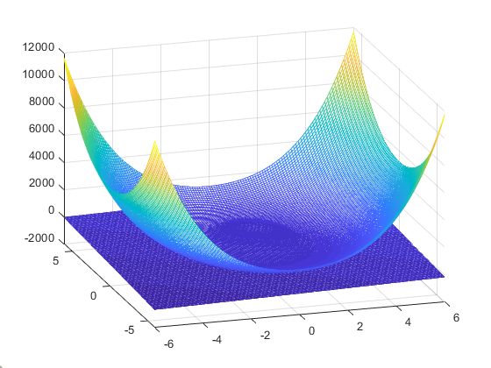
Упражнение 6.
а) Создайте М-функцию, раскладывающую функцию в точке по формуле Тейлора до членов 2-го прядка включительно. В число входных параметров включите функцию , ее аргументы и их приращения , , заданные в символьном виде, координаты точки и числовые значения приращений аргументов. В число выходных параметров включите символьное разложение 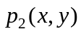 функции по формуле Тейлора в точке до членов 2-го порядка включительно, записанное через произвольные значения аргументов функции, а также приближенное значение функции в точке , (значение 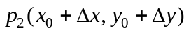) при указанных значениях .
б) Используйте М-функцию из п. а) для вычисления приближенного значения функции в точке . Сравните полученный результат с точным значением этой функции в указанной точке и с ее приближенным значением, полученным по формуле Тейлора до членов 1-го порядка.
в) Постройте в одной системе координат в области , поверхности , и 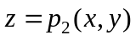.
function [p df] = lab8_4(f,x0,y0,dx,dy)
%функция раскладывает f(x y) по формуле тейлора в
%окрестности точки x0 y0
syms x y
X=diff(subs(f),x);
Y=diff(subs(f),y,2);
XY=diff(subs(X),y);
X=diff(subs(X),x);
p=lab8_3(f,x0,y0,dx,dy)+0.5*subs(X,{x y},{x0 y0})*(x-x0)^2+...
0.5*subs(Y,{x y},{x0 y0})*(y-y0)^2+subs(XY,{x y},{x0 y0})*(x-x0)*(y-y0);
df=subs(p,{x y},{x0+dx y0+dy});
end

>> [p df] = lab8_4(@(x,y)(2*x^2+y^2)^2, 0.8, 2.2, 0.01,0.01)

p =

(4896*x)/125 + (6732*y)/125 + (868*(x - 4/5)^2)/25 + (158*(y - 11/5)^2)/5 + ((704*x)/25 - 2816/125)*(y - 11/5) - 70227/625

df =

4799261/125000
>> vpa(df)

ans =

38.394088

>> [x,y] =meshgrid(-6:0.1:6);
>> z2=(2.*x.^2+y.^2).^2;
z1=(4896.*x)./125 + (6732.*y)./125 - 70227/625;
>> z3=(4896.*x)./125 + (6732.*y)./125 + (868.*(x - 4/5).^2)./25 + (158.*(y - 11/5).^2)./5 + ((704.*x)./25 - 2816/125).*(y - 11/5) - 70227/625;
>> mesh(x,y,z1)
>> hold on
>> mesh(x,y,z2)
>> mesh(x,y,z3)

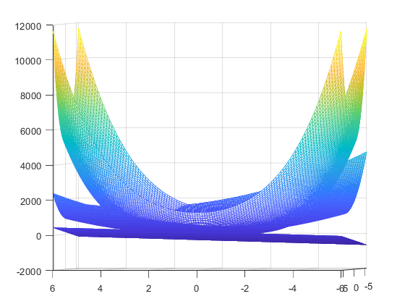
Индивидуальные задания
Задание 1. Вычислите, используя формулу Тейлора до членов 2-го порядка, приближенное значение выражения из Вашего варианта большого домашнего задания (БДЗ, часть 2) №№ 4.31 – 4.60. Сравните полученный результат
а) с точным значением этой функции в указанной точке;
б) с ее приближенным значением, полученным с помощью дифференциала 1-го порядка.
>> [p df] = lab8_4(@(x,y)sqrt(x*y), 15.99, 4.02, 0.01,0.01)

p =

(5000^(1/2)*321399^(1/2))/5000 - (5000^(1/2)*321399^(1/2)*(x - 1599/100)^2)/10227204 - (5000^(1/2)*321399^(1/2)*(y - 201/50)^2)/646416 + (5000^(1/2)*321399^(1/2)*(x - 1599/100))/159900 + (5000^(1/2)*321399^(1/2)*(y - 201/50))/40200 + (5000^(1/2)*321399^(1/2)*(x - 1599/100)*(y - 201/50))/1285596

df =

(24523390169*5000^(1/2)*321399^(1/2))/122426450016000

>> vpa(df)

ans =

8.0299439545538971813143959159623

>> [p df] = lab8_3(@(x,y)sqrt(x*y), 15.99, 4.02, 0.01,0.01)

p =

(5000^(1/2)*321399^(1/2))/5000 + (5000^(1/2)*321399^(1/2)*(x - 1599/100))/159900 + (5000^(1/2)*321399^(1/2)*(y - 201/50))/40200

df =

(429199*5000^(1/2)*321399^(1/2))/2142660000

>> vpa(df)

ans =

8.0299474298077907068189994129475
>> sqrt(15.99*4.02)

ans =

8.0175
Задание 2. Найдите уравнение касательной плоскости к поверхности из Вашего варианта большого домашнего задания (БДЗ, часть 2) №№ 4.91 – 4.120 и постройте данную поверхность и плоскость.
>> [p df] = lab8_3(@(x,y)(1-x^2*y+y^2)/x, 1, 1, 0.01,0.01)

p =

y - 3*x + 3

df =

49/50

>> [x,y] =meshgrid(0:0.1:6);
>> z1= y - 3.*x + 3;
>> z2 = (1-x.^2.*y+y.^2)./x;
>> mesh(x,y,z1)
>> hold on
>> mesh(x,y,z2)
